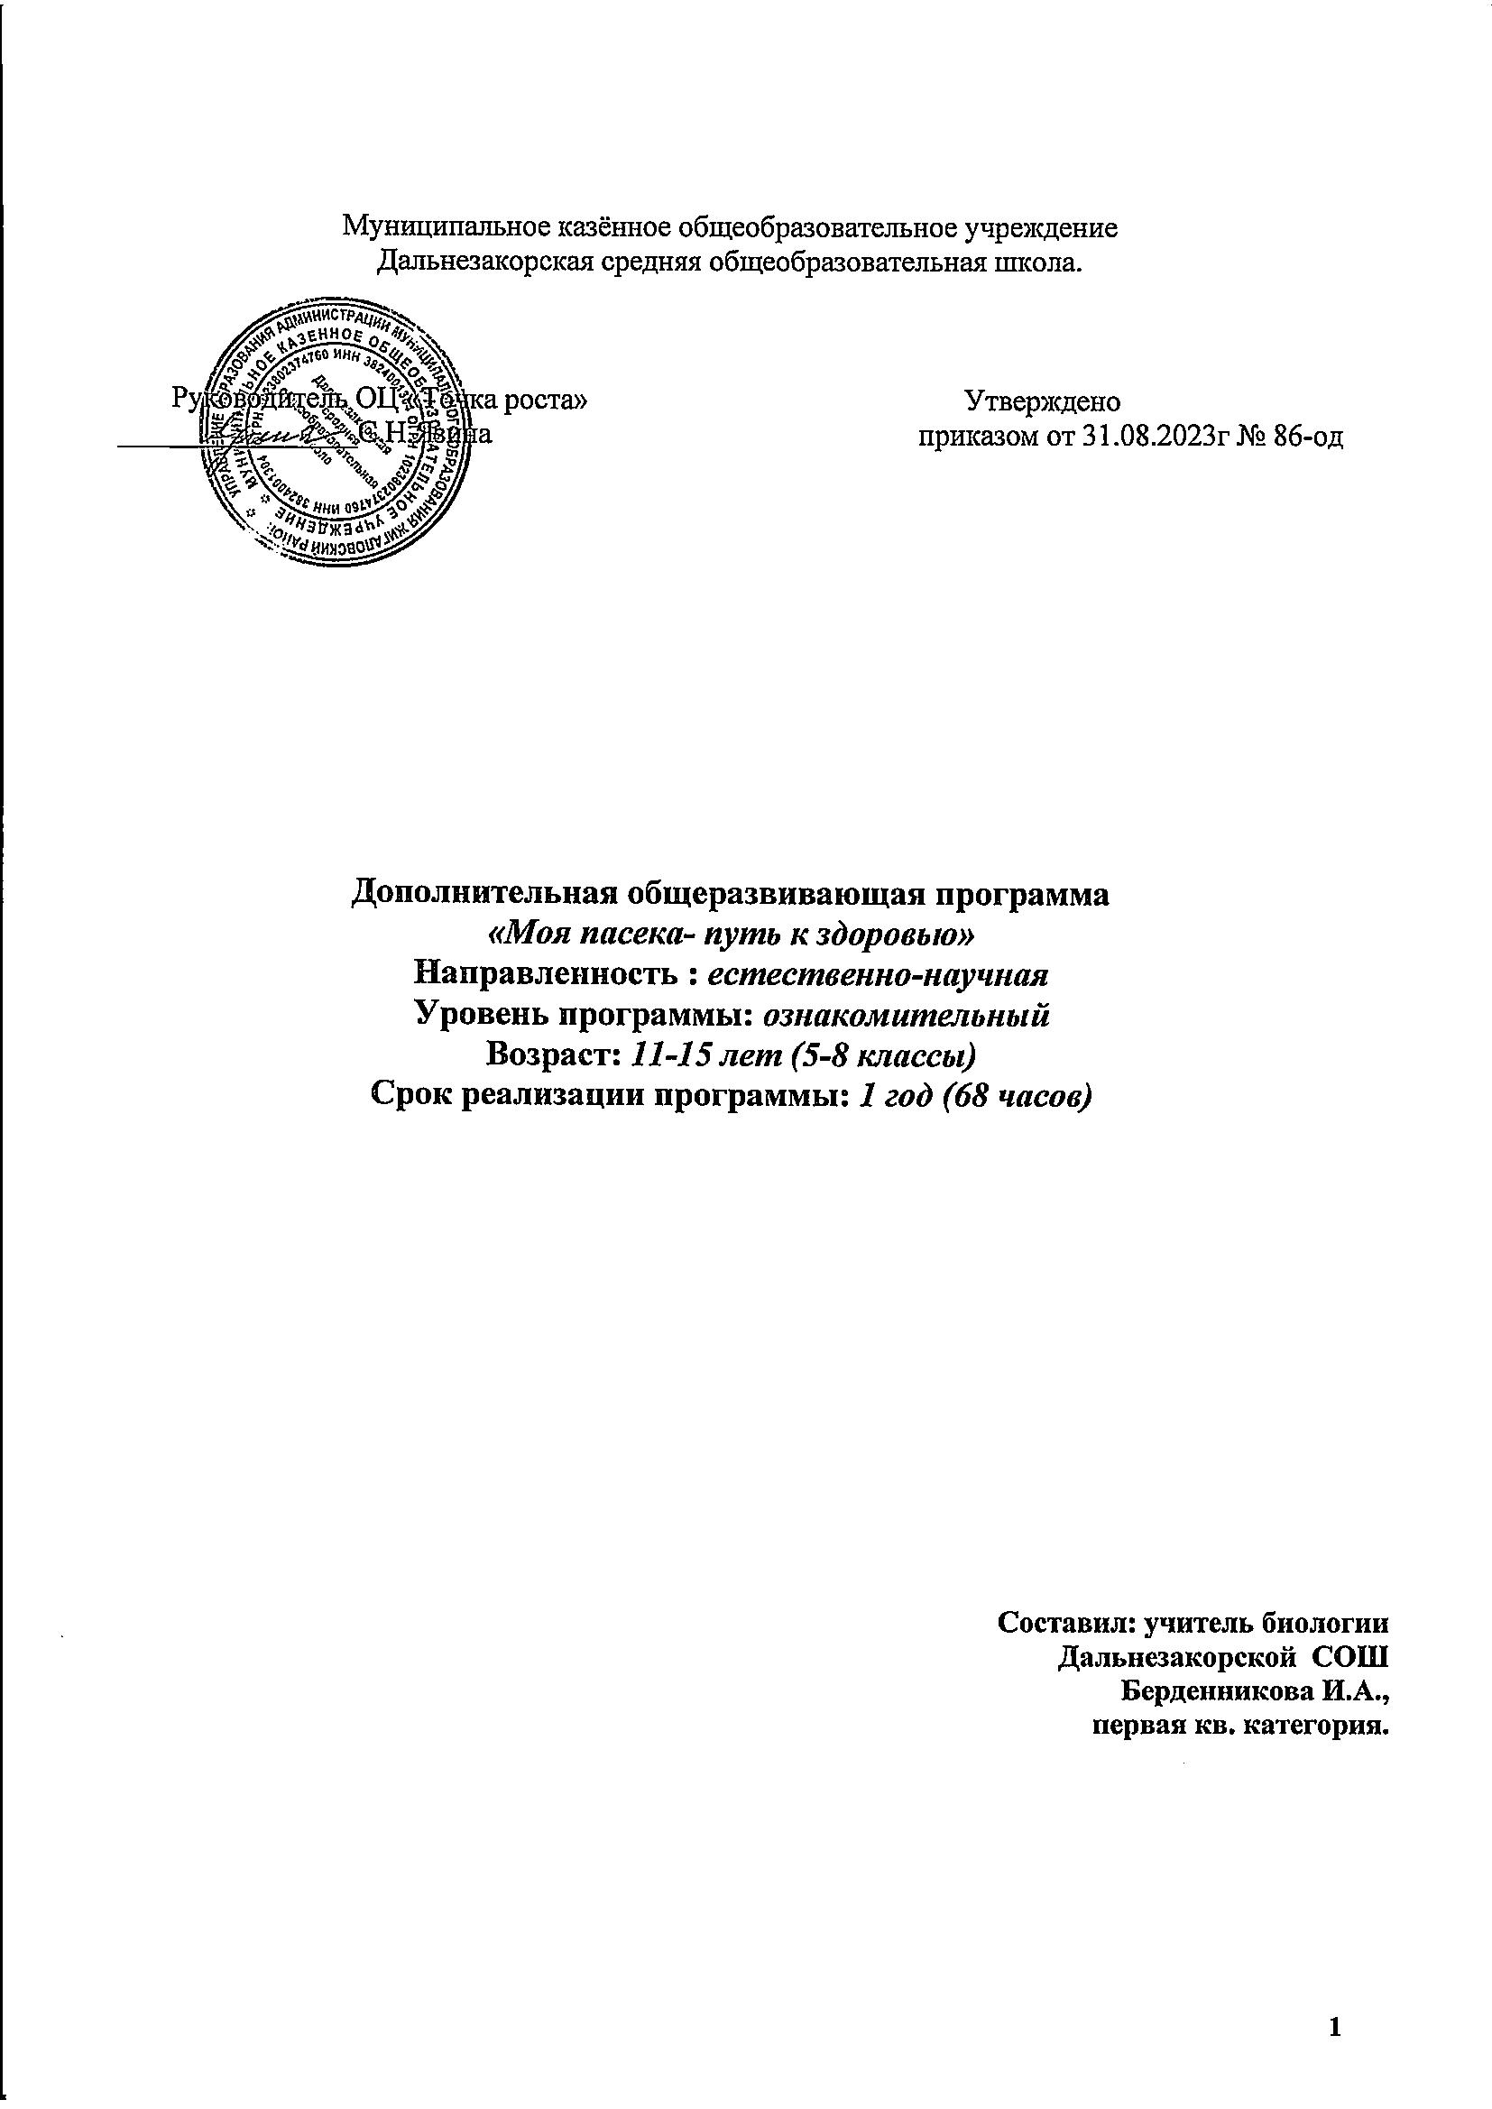

Пояснительная записка
Среди многих отраслей сельскохозяйственного производства пчеловодство занимает особое место. Продукты этой отрасли – мед, воск, прополис, цветочная пыльца, пчелиный яд, маточное молочко – пользуются большим спросом у населения и находят широкое применение в медицинской, пищевой и ряде других отраслей промышленности. В условиях интенсификации сельскохозяйственного производства медоносные пчелы являются ценными, перспективными и надежными опылителями важнейших энтомофильных сельскохозяйственных культур.
В решении задач по увеличению производства продуктов питания, сырья для промышленности, большая роль отводится пчеловодам общественных пасек хозяйств, фермерских (крестьянских) хозяйств и других сельскохозяйственных предприятий, а также индивидуальным владельцам пасек.
В приусадебном хозяйстве содержание пчелиных семей не ограничивается. Доходы и прибыль от продукции пчеловодства, получаемые владельцами пчел любой формы собственности, налогами не облагаются. Министерство образования рекомендует ввести пчеловодство в общеобразовательные учреждения как обязательный предмет или элективный курс. Полученные теоретические знания и практические навыки помогут учащимся вести уход за пчелами самостоятельно.
Программа теоретического обучения имеет цель дать учащимся знания основ пчеловодства в необходимом объеме для владения профессией пчеловода. На лабораторно-практических занятиях учащиеся должны освоить теоретический материал, необходимый для самостоятельной работы в качестве пчеловода на пасеке. На занятиях большое внимание будет уделяться изучению истории пчеловодства, продуктам пчеловодства, охране пчел — как одного из важнейших звеньев охраны всей природы.
Программа поможет расширить знания детей и подростков об условиях жизни пчел в естественных условиях, о растениях, необходимых для выращивания на пасеке. Ребята приобретут навыки по уходу за пчелами, по ведению наблюдений за их жизнью.
Обучение по данной программе опирается на полученные учащимися ранее знания по ботанике и зоологии и осуществляется на основе дальнейшего изучения перечисленных курсов, а так же народной медицины, живописи, что поможет детям увидеть прекрасное в окружающем мире, приобрести трудовые и творческие навыки.
Элективный курс рассчитан на 68 часов по 2 часа в неделю. направлен на ориентирование обучающихся на овладение профессией пчеловода, способствует становлению личности современного, креативного «труженика села». В основе программы лежит реализация концепции непрерывного агробизнесобразования на сельских территориях Иркутской области.

Цель программы:
Обучение основам пчеловодства и практическое применения знаний и умений уходе за пчелами школьной пасеке.

В задачи программы входит не только удовлетворение естественного интереса детей к природе, но и способствование выработке сознательного и бережного отношения детей ко всему живому, обучение правильному поведению в природной среде, развитие потребности общения с природой.

Задачи:
- формировать у учащихся глубокий и устойчивый интерес к пчеловодству.
- прививать детям необходимые практические навыки и умения по
содержанию пчел.
- развивать творческие способности и возможности детей и подростков.
- научить учащихся видеть смысл от полученных знаний и умений и
возможность применения их в дальнейшей самостоятельной жизни.

Формы организации образовательного процесса: индивидуальные, групповые Виды занятий: семинарские занятия, лабораторные и практические работы, проектных экскурсии.
Данная программа актуальная для обучающихся 11-15 лет в объеме 35 часов.
Срок ее освоения 1 год
Режим занятий 1 раз в неделю

Планируемые результаты освоения курса внеурочной деятельности
Предметные результаты:
- понимание способов получения биологических знаний; наличие опыта использования методов биологии с целью изучения живых объектов, биологических явлений и процессов: наблюдение, описание, проведение несложных биологических опытов и экспериментов, в том числе с использованием аналоговых и цифровых приборов и инструментов;
- умение решать учебные задачи биологического содержания, в том числе выявлять причинно-следственные связи, проводить расчёты, делать выводы на основании полученных результатов;
Личностные результаты:
- осознавать единство и целостность окружающего мира (взаимосвязь органов в организме, строения органа и функции, которую он выполняет, взаимосвязи организмов друг с другом в растительном сообществе, с факторами неживой природы и т.д.), возможности его познаваемости;
- постепенно выстраивать собственное целостное мировоззрение;
- осознавать потребность и готовность к самообразованию, в том числе и в рамках самостоятельной деятельности вне школы;
- оценивать жизненные ситуации с точки зрения безопасного образа жизни и сохранения здоровья;
- оценивать экологический риск взаимоотношений человека и природы;
Метапредметные результаты:
Регулятивные УУД:
- самостоятельно обнаруживать и формулировать учебную проблему, определять цель
учебной деятельности, выбирать тему проекта;
- выдвигать версии решения проблемы, осознавать конечный результат, выбирать из предложенных и искать самостоятельно средства достижения целей;
- составлять (индивидуально или в группе) план решения проблемы (выполнения проекта);
- работая по плану, сверять свои действия с целью и, при необходимости, исправлять ошибки самостоятельно;
- в диалоге с учителем совершенствовать самостоятельно совершенствовать выработанные критерии оценки.
Познавательные УУД:
- анализировать, сравнивать, классифицировать и обобщать факты и явления. выявлять причины и следствия простых явлений;
- осуществлять сравнение, классификацию, самостоятельно выбирая основания и критерии для указанных логических операций;
- строить классификацию на основе дихотомического деления (на основе отрицания);
- строить логическое рассуждение, включающее установление причинно-следственных связей;
- составлять тезисы, различные виды планов (простых, сложных и т.п.), преобразовывать информацию из одного вида в другой;
- уметь определять возможные источники необходимых сведений, производить поиск информации, анализировать и оценивать ее достоверность.
Коммуникативные УУД:1) самостоятельно организовывать учебное взаимодействие в группе (определять общие цели, распределять роли, договариваться друг с другом и т.д.)

Контроль осуществляется в ходе проведения лабораторных и практических работ, проектных экскурсий.
Занятия проводятся в аудитории и вне, оснащённой необходимым лабораторным оборудованием и ТСО.
В работе с данным содержанием курса возможны следующие виды деятельности:
- устные и реферативные сообщения учащихся по историографии вопроса;
-создание проектов пасеки на определенных территориях;
-составление кратких рекомендаций по формированию пасеки;
Учащиеся могут самостоятельно выбрать вид отчётности о работе из предложенного перечня. Для учёта динамики интереса к курсу учащимся предлагается анкетирование на вводном занятии. В процессе изучения курса оцениваются результаты практических работ. По окончании обучения ученик получает зачёт при условии выполнения одного вида обязательной работы, представленной в срок.
Заключительное занятие – это итоговая конференция, предполагающая защиту (презентацию) отчётных работ учащихся, работа на школьной пасеке
В процессе изучения курса учащиеся приобретают следующие знания:
- о биологических особенностях медоносных пчел и растений-медоносов;
-об основных направлениях применения продуктов пчеловодства;
-об общих требованиях к размещению пасеки;
-об истории развития пчеловодства;
-о перспективных профессиях пчеловода и зооинженера.
На основе перечисленных знаний формируются конкретные умения:
-составлять проект пасеки с учётом требований;
-знать биологические особенности медоносных пчел и растений-медоносов.
- уметь использовать продукцию пчеловодства.

Календарно-тематическое планирование курса

№ п/п | Название темы | Количество часов | Теория | Практика

- Значение пчеловодства – 2 ч
1 | Что дают нам медоносные пчелы. Пчелы и урожай. | 2 ч | 1

- Биология пчелиной семьи – 10 ч
2 | Состав пчелиной семьи: матка, рабочие пчелы, трутни. Функции особей, внешние отличия. Взаимозависимость членов семьи. | 2 ч | 1
3 | Язык общения пчел. Издаваемые звуки, «танцы» пчел. | 2ч | 1
4 | Строение пчел. | 2ч | 1
5 | Размножение пчел. | 2 ч | 1
6 | Породы пчел . | 2ч | 1

- Пасечные постройки, ульи и пчеловодный инвентарь –4 ч
7 | Планировка пасечной усадьбы. Зимовник, требования к нему. Ульи. | 2 ч |  | 1
8 | Предметы ухода за пчелами. Их устройство, принципы работы. | 2ч |  | 1

4. Техника безопасности в пчеловодстве – 2 ч.
9 | Техника безопасности при перевозке пчелиных семей и при проведении лечебно-профилактических мероприятий. Как вести себя с пчелами. | 2 ч | 1
5. Жизнь пчел и уход за ними-6ч.
10 | Пчелы готовят резервы. Матка положила первое яйцо | 2ч |  | 1
11 | Весенние работы на пасеке. | 2ч |  | 1
12 | Усиление семей. | 2 ч |  | 1

6.Роение пчел-12ч.
13 | В семье созревает рой. Трутневый расплод. Роевые мисочки и маточники. Расположение их в гнезде. Накопление роевых пчел. | 2ч |  | 1
14 | Роение. Рождение семьи. Поиск пчелами-разведчицами нового жилья. Привой роя. | 2ч | 1
15 | Как поймать рой. | 2 ч |  | 1
16 | Чтобы не допустить вторичного роения. | 2 ч | 1
17 | Способы увеличения числа семей. | 2ч | 1
18 | Пакетная семья. | 2 ч | 1

7. Вывод маток-6ч.
19 | Маточники на подрезанном соте. «Окно» в соте для маточников. | 2 ч |  | 1
20 | Прививка личинок | 2 ч | 1
21 | Смена маток. | 2 ч | 1

8. Кочевка к медоносам-2 ч.
22 | Подготовка ульев к перевозке. Медосбор и соты. | 2 ч |  | 1
9. Откачка меда-2 ч
23 | Отбор медовых рамок и магазинных медовых наставок. Пчелиное воровство. | 2 ч |  | 1
10. Зимовка пчел-2 ч.
24 | Пчелы собираются в зимний клуб. Зимовка пчел. | 2 ч |  | 1
11. Кормовая база пчеловодства и опыление
сельскохозяйственных культур пчелами – 6 ч.
25 | Нектар и пыльца. Строение цветка. Нектар как продукт жизнедеятельности растений. Состав нектара.  Условия, влияющие на его выделение. Падь и медовая роса. Цветочная пыльца, ее происхождение и состав.  Сбор пчелами пыльцы и превращение ее в пергу. | 2 ч | 1
26 | Основные медоносные угодья и растения. | 2 ч | 1
27 | Обогащение и улучшение кормовой базы для пчел. | 2 ч | 1

12. Болезни и вредители пчел – 6 ч
28 | Общие сведения о болезнях пчел | 2 ч | 1
29 | Незаразные болезни. Классификация незаразных болезней. Голодание – белковая и углеводная дистрофия. Застуженный расплод. Запаривание. Токсикозы (отравления): падевый, пыльцевой, химический, их причины, признаки и меры борьбы с ними. | 2 ч | 1
30 | Вредители пчел. Восковые моли. Биология их развития и меры борьбы с ними.  Паразиты и хищники пчел. Вред, причиняемый ими и меры борьбы с ними. | 2 ч | 1

13.Продукты пчеловодства – 10 ч.

31 | Мед. Пищевые и вкусовые достоинства меда. Его бактерицидные свойства. Применение меда в качестве лечебно-диетического продукта. Другие продукты пчеловодства, используемые в народном хозяйстве. | 2 ч |  | 1
32 | Классификация меда. | 2ч |  | 1
33 | Воск и восковое сырье. Химический состав воска. Физические свойства воска. Требования к качеству воска по стандарту. Характеристика воскового сырья. Переработка воскосырья в солнечной и паровой воскотопках. Маточное молочко и цветочная пыльца. Прополис и пчелиный яд. | 2 ч |  | 1
34 | Защита презентаций. | 2 ч |  | 1
 | Итого: | 68 часов | 52 час | 16 часов

Список литературы

1.Комаров А. Г.Современный справочник. «Пчеловодство» М:. 2005г.-77с.
2. Концепция модернизации российского образования на период до 2010г. Вестник образования 2002г. №6, с.11-40.
3. Кузнецов А. Профильное обучение: проблемы, перспективы развития. Народное образование 2003г.№1, с.101-108.
4. Пьянкова Н. Проектирование и экспертиза учебных курсов по выбору учащихся. Пособие для учителя. М.: АПКРО. 2004год.
5. Родионов В. В., Шабаршов И. А. Если вы имеете пчел. М.: Агропромиздат, 1988.
6. Сиденко А.В. Как создать авторскую педагогическую разработку. М. Ассоциация учителей физики.2001 год
7. Соколова С.О. «Лечение пчел». М.: Агропромиздат, 1988.
8. Тименский П. И. Приусадебная пасека. М.: Агропромиздат, 1988.
Интернет-ресурсы:
http://www.beekeeping.orc.ru/
http://www.pchelovod.com/
http://www.videopaseka.ru/
http://www.pchelovod.info/

